检测行业发展特点及未来发展趋势（附报告目录）
1、国内外检测行业发展分析
检测是指定的方法检验测试某种物体（气体、液体、固体）指定的技术性能。使用仪器设备，进行评价的活动，其结果是测试数据并出具专业评价报告。适用于各种行业范畴的质量评定，如：土木建筑工程、水利、食品、化学、环境、机械、机器等等。
相关报告：北京普华有策信息咨询有限公司《2020-2026年检测行业全景调研及投资策略分析报告》
（1）全球检测行业发展分析
检测行业是随着社会的进步和发展，基于全社会对使用产品的质量、对生活健康水平、对生产生活的安全性、对社会环境保护等方面要求的不断提高，并随着检测技术的不断进步而逐渐发展起来的行业。
现代检测服务行业从欧洲兴起，起源于15世纪初，并在19世纪中期成熟起来。目前全球范围内的大型综合性检测机构主要来自于欧洲，全球检测行业三大龙头企业瑞士通用公证行、法国国际检验局、英国天祥集团均成立于19世纪。
随着近年来全球检测行业的发展，各国检测体制总体趋势一致，即政府或行业协会通过考核、认可等市场准入规则对检测机构进行行业管理，将检测业务市场化，提升服务品质，促进行业发展。新兴市场国家由于全球化和国际贸易增长迅速，检测行业市场规模不断增加，本地综合性检测机构成长较快，综合竞争力逐步增强。
全球检测行业具有较强的抗风险能力，即便在2008年至2009年恶劣的国际经济危机冲击下，检测行业整个市场规模依然有所增长，在全球范围内没有出现破产案件，甚至裁员和重组的现象都很少发生。预计2020年全球潜在检测行业市场规模超过2,000亿欧元。
（2）我国检测行业发展分析
我国检测行业起步较晚，起源于1989年，晚于国外发达国家。其中《中华人民共和国进出口商品检验法》的颁布，确定了多种检验主体的合法性。在这一阶段我国检验检测以国有机构为主。2002年之后，国有机构进一步向第三方检测机构让利，外资独资检测机构也随之被允许进入中国市场，中国检验检测市场主体规模有了根本性的改变。2011年的《国务院办公厅关于加快发展高技术服务业的指导意见》文件，对于检测行业具有历史意义。该文件的发布确立了检测行业作为独立的行业而存在，同时确定检测行业为高新技术服务业，以第三方检测机构为代表的我国检测行业迎来快速发展期。2018年，国务院印发《关于加强质量认证体系建设促进全面质量管理的意见》，部署推进质量认证体系建设，强化全面质量管理，推动我国经济高质量发展，国家大力推动检测行业发展。
2015-2018年我国检验检测机构服务收入处于稳步增长的态势，年均增长率达到14.6%左右，2018年我国检验检测机构服务收入为2811亿元，年增长率为18.2%。
2015-2018年我国检验检测市场规模增长分析
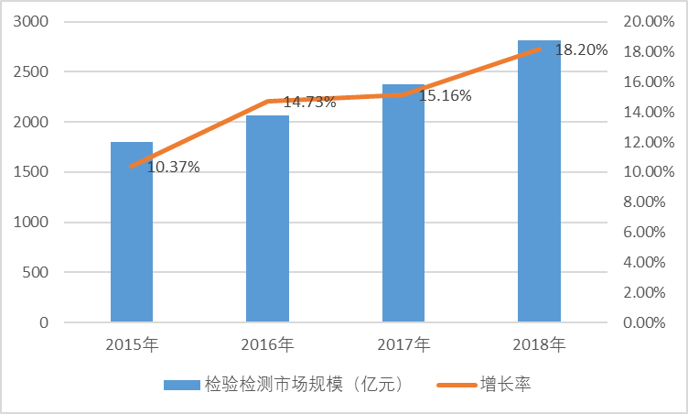
资料来源：普华有策市场研究中心
2、检测行业产业链分析
检测行业主要依据行业标准，利用相关检测设备对相关行业产品、服务进行检测评价。检测行业产业链上游主要为检测设备、检测试剂等行业，下游为电器制造、汽车制造等行业。
检测行业产业链分析
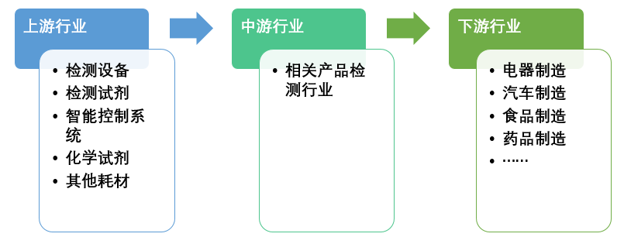
资料来源：普华有策市场研究中心
检测行业产业流程的主要参与方包括政府及消费者、标准制定方、检测机构以及制造商：1）政府及消费者。政府及消费者是产品、服务质量提升需求的提出者，是制造商进行产品检测、提升产品质量的主要驱动力；2）标准制定方。政府、行业协会与行业内技术创新能力较强的大型企业通常会成为行业标准的制定方，通过标准的不断创新提升行业整体质量技术水平；3）检测机构。检测机构依据行业标准对产品进行检测并出具评价报告，确保产品质量符合行业标准要求；4）制造商。制造商为了满足消费者要求，在市场竞争中取得优势，聘请检测机构对产品进行检测并依据行业标准提升产品质量。
3、我国检测行业发展特点
（1）质量认证体系建设以及行业标准的创新为检测行业提供大量业务机会
2018年1月，国务院印发《关于加强质量认证体系建设促进全面质量管理的意见》，明确将质量认证作为“推进供给侧结构性改革和放管服改革的重要抓手”，就质量认证体系建设作出全面部署。2018年2月，政府工作报告中，专门提到“推进质量认证体系建设”。国家政府部门对质量认证体系建设的重视以及消费者对质量要求的不断提高必然要求行业标准的持续性创新。
检测业务的依据和质量判断标准是技术标准，包括国际标准、国家标准、行业标准和技术规范等。随着技术水平的进步需要不断更新和修订行业标准，每次政府以及消费者对产品和服务的质量提升需求政府、行业协会与行业内技术及创新能力较强的企业制定检测标准检测机构依据检测标准进行检测并出具报告制造商为满足消费者对于质量提升的要求进行检测及产品质量提升
标准更新都要求获证企业须对照新的产品标准重新检测产品，以验证其是否符合新标准的技术性能要求。随着技术标准的换版、更新或出台新的技术标准，检测机构便可获得新的检测业务。
（2）检测行业集中度较低
目前，我国检测行业正处于快速发展阶段，呈现机构众多、单个机构规模较小的竞争格局。整个检测行业市场化程度还较低，在技术水平、管理经验和经营方式等方面与国外相比都存在较大差距，技术及创新能力较强的检测机构其公信力及品牌效益尚未充分发挥。根据国家市场监督管理总局和国家认监委统计数据，截至2018年底，我国检验检测机构共计39,472家，从业人员共计117.43万人，人均产值达到23.93万元/人，行业集中度较低。从机构属性来看，事业制机构10,924家，民营机构19,231家，外资机构336家。
（3）高端技术人才缺乏
技术检测行业属于人才、技术密集型产业，对高端复合型技术人才存在较大需求，不仅需要技术人员具备较强技术理论水平、技术综合运用能力和实际操作经验，还需要具备很高的敬业意识、服务精神和行业经验。目前，高端技术人才的缺乏成为制约行业发展的瓶颈之一。
4、检测行业未来发展趋势
(1)行业集中度提高，具有技术创新及标准化能力的检测机构竞争优势明显
由于历史原因，中国检测行业服务机构数量众多，而且以中小微企业为主。在政策放开、政策采购、机构整合、客户要求提升、资本进入等多重因素作用下，中国检测行业在迎来爆发式增长的同时也即将迎来洗牌，大量中小微检测机构将面临淘汰或被整合的风险，行业将涌现一批综合性的大型服务机构以及专注提供深度质量技术服务的专业化服务机构。随着技术发展及行业标准的不断更新，行业内具有技术创新及标准化能力、亲自参与行业标准制修订的企业，凭借行业公信力以及对新技术、新标准的理解与使用能力将在行业竞争中占得先机。
(2)全覆盖的“一站式”服务是未来检测行业发展趋势
随着生产服务的专业化趋势日益增强，检测机构除为客户提供检测服务以外，可利用自身技术优势、设备优势和信息优势等为客户提供范围更广、内容更深的全面技术服务。通过介入客户的技术管理和生产过程，检测机构可以帮助客户制定产品研发计划、诊断制造工艺缺陷、优化生产流程和为客户提供技术人员培训等技术服务。只有不断扩大服务范围、不断深化服务内涵，为客户带来更多的服务价值，检测机构才能在未来经营中获得客户的认可和信赖。
(3)全球化发展、国际化经营是行业发展的必然结果
随着我国经济总量的增加，国际地位的提高，非常有利于中国检测品牌的加速培育。我国的检测体系起步较晚，但其在世界上的话语权日益增加。由于发达国家对本土检测机构有先入为主的偏见，我国的优秀检测机构很难打开欧美市场。但中国的质量体系、标准体系、合格评定体系较于“一带一路”沿线的中亚、东欧、西亚等国家先进和发达，因此，“一带一路”战略将是优秀检测机构走出国门成为国际实验室的良好机遇。凭借在“一带一路”沿线国家取得的市场知名度和品牌效应，将大幅有利于国内优秀检测机构未来进入欧美发达国家市场。
报告架构导图：
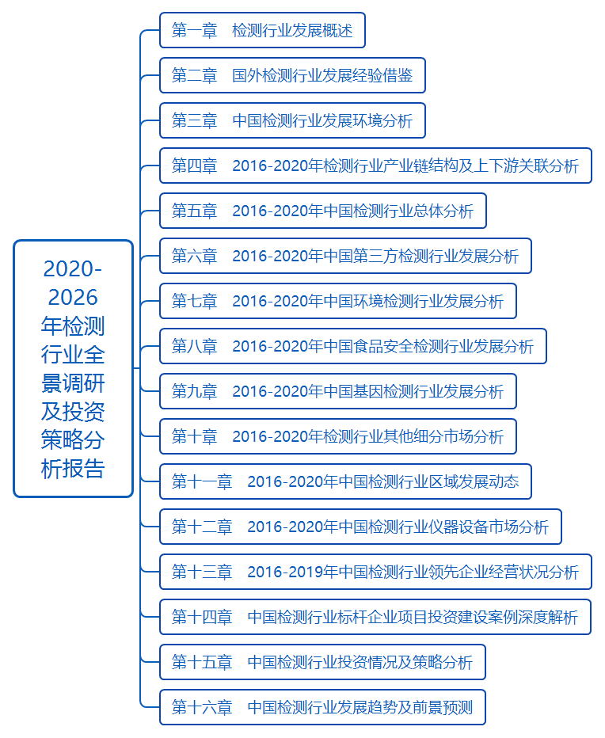
报告目录：
第一章 检测行业发展概述
1.1 检测介绍
1.1.1 检测的定义
1.1.2 检测的类型
1.2 检测机构介绍
1.2.1 第三方检测机构
1.2.2 检测机构主要业务
1.2.3 检测机构的法律地位
1.3 检测行业产生及发展
1.3.1 检测行业的产生
1.3.2 检测行业的分类
1.3.3 检测行业的模式

第二章 国外检测行业发展经验借鉴
2.1 2016-2020年全球检测行业发展分析
2.1.1 产业发展背景
2.1.2 产业发展历程
2.1.3 市场规模状况
2.1.4 细分市场分类
2.1.5 企业竞争格局
2.1.6 区域结构分析
2.1.7 市场并购动态
2.1.8 全球检测体系
2.1.9 产业发展趋势
2.2 国外检测行业监管模式分析
2.2.1 法律法规健全，技术标准完善
2.2.2 强化准入制度，注重源头管理
2.2.3 开展风险评估，施行分类管理
2.2.4 强化行业管理，发挥社会力量
2.3 部分国家检测行业的发展
2.3.1 美国
2.3.2 欧洲
2.3.3 日本
2.4 国外检测行业发展经验启示
2.4.1 完善法律法规及标准体系
2.4.2 进一步规范市场准入机制
2.4.3 风险评估和分类管理相结合
2.4.4 引导民间机构发挥作用

第三章 中国检测行业发展环境分析
3.1 政策环境分析
3.1.1 检测行业管理体系
3.1.2 检测行业法规体系
3.1.3 检验机构管理办法
3.1.4 加强认证体系建设
3.1.5 检验检测统计调查制度
3.1.6 认证机构认证质量自查
3.1.7 检验检测相关标准建设
3.1.8 纳入战略性产业分类
3.1.9 外商投资利好政策
3.2 宏观经济环境
3.2.1 宏观经济概况
3.2.2 对外经济分析
3.2.3 工业运行情况
3.2.4 固定资产投资
3.2.5 宏观经济展望
3.3 社会环境分析
3.3.1 食品安全问题存在
3.3.2 新型城镇化建设提速
3.3.3 消费者质量意识增强
3.4 技术环境分析
3.4.1 行业技术水平
3.4.2 行业技术特点
3.4.3 行业技术趋势

第四章 2016-2020年检测行业产业链结构及上下游关联分析
4.1 检测产业链结构分析
4.2 上游行业发展分析
4.2.1 产业链上游概述
4.2.2 上游行业发展分析
4.2.3 上游典型企业分析
4.3 下游行业发展分析
4.3.1 产业链下游概述
4.3.2 下游市场发展分析
4.3.3 下游典型企业分析

第五章 2016-2020年中国检测行业总体分析
5.1 中国检测行业发展综述
5.1.1 行业发展历程
5.1.2 行业发展特征
5.1.3 经营模式分析
5.1.4 行业利润率
5.1.5 SWOT分析
5.2 2016-2020年中国检测行业运行情况
5.2.1 整体发展态势
5.2.2 行业运行现状
5.2.3 新兴细分领域
5.2.4 区域市场分布
5.2.5 科创能力增强
5.2.6 行业并购动态
5.2.7 市场化趋势加强
5.3 中国检测机构发展情况分析
5.3.1 检测机构发展规模
5.3.2 检测机构组织性质
5.3.3 检测机构营收结构
5.3.4 民营检验检测机构
5.3.5 外资检验检测机构
5.3.6 检验检测机构分布
5.3.7 主要机构竞争格局
5.3.8 机构营商环境优化
5.4 检验检测机构改革方向和模式建议
5.4.1 整合改革提速
5.4.2 改革发展方向
5.4.3 模式改革建议
5.4.4 改革路径分析
5.4.5 改革的突破点
5.5 中国检测行业发展对策建议
5.5.1 推进专业化提升
5.5.2 推进集团化整合
5.5.3 推进市场化运营
5.5.4 推进国际化发展

第六章 2016-2020年中国第三方检测行业发展分析
6.1 中国第三方检测行业发展概述
6.1.1 行业概念界定
6.1.2 主要检测业务
6.1.3 行业发展历程
6.1.4 市场发展优势
6.2 2016-2020年中国第三方检测市场运行状况
6.2.1 市场发展规模
6.2.2 细分市场分析
6.2.3 行业发展特点
6.2.4 网络发展模式
6.2.5 市场发展机遇
6.3 中国第三方检测行业营销模式分析
6.3.1 直销模式
6.3.2 买家模式
6.3.3 协会模式
6.3.4 信息源模式
6.3.5 互联网模式
6.4 中国第三方检测行业存在的主要问题
6.4.1 专业技术人才缺乏
6.4.2 结构品牌意识不强
6.4.3 行业市场秩序混乱
6.4.4 缺乏社会责任意识
6.5 中国第三方检测行业发展对策建议
6.5.1 加市场大监管力度
6.5.2 提高品牌知名度
6.5.3 提升企业竞争力
6.5.4 重视人才引进和培养
6.5.5 积极承担社会责任
6.6 第三方检测行业未来发展趋势
6.6.1 总体趋势分析
6.6.2 行业发展方向
6.6.3 市场改革走向
6.6.4 企业发展趋势

第七章 2016-2020年中国环境检测行业发展分析
7.1 中国环境检测行业发展综述
7.1.1 环境检测行业内涵与范围
7.1.2 中国环境监测发展特征
7.1.3 中国环境监测市场特点
7.1.4 中国环境监测市场规模
7.1.5 环境监测机构发展情况
7.1.6 第三方环境监测经营模式
7.1.7 环境监测行业发展展望
7.1.8 环境监测行业热点趋势
7.2 2016-2020年中国空气检测市场分析
7.2.1 中国空气质量状况
7.2.2 大气监测站点规模
7.2.3 空气检测技术路线
7.2.4 空气监测技术标准
7.2.5 空气自动检测系统
7.2.6 尾气检测设备需求
7.2.7 空气检测市场监管
7.2.8 空气监测市场机遇
7.3 2016-2020年中国水质检测市场分析
7.3.1 中国水质状况分析
7.3.2 水质检测机构规模
7.3.3 水质在线检测市场
7.3.4 地表水监测的路线
7.3.5 水质监测发展建议
7.3.6 水质检测市场趋势
7.3.7 水质检测发展机遇
7.4 2016-2020年中国土壤检测市场分析
7.4.1 土壤检测市场需求
7.4.2 土壤监测网点建设
7.4.3 土壤检测技术路线
7.4.4 市场发展空间分析
7.5 中国环境检测行业存在的问题及对策
7.5.1 基础设施配套不足
7.5.2 制度体系缺乏规范
7.5.3 内部管理标准不高
7.5.4 环保责任意识不足
7.5.5 健全检测管理体系
7.5.6 确保检测数据准确
7.5.7 加强检测能力建设
7.6 生态环境监测质量监督检查三年行动计划
7.6.1 总体要求
7.6.2 工作目标
7.6.3 主要内容
7.6.4 保障措施

第八章 2016-2020年中国食品安全检测行业发展分析
8.1 中国食品安全检测行业发展综述
8.1.1 食品检测行业特点
8.1.2 食品检测市场主体
8.1.3 行业发展动态分析
8.1.4 海关食品检测状况
8.1.5 检测能力逐步提高
8.2 中国食品安全检测市场运行分析
8.2.1 食品检测市场规模
8.2.2 食品检测机构数量
8.2.3 食品检测仪器发展
8.2.4 检测机构竞争格局
8.2.5 食品快速检验车项目
8.2.6 检测机构区域分布
8.3 中国食品安全检测市场驱动因素分析
8.3.1 政府重视食品安全
8.3.2 相关标准逐步完善
8.3.3 居民消费转型升级
8.3.4 食品可追溯体系建设
8.3.5 本土食品厂商转型升级
8.4 中国食品安全检测行业存在的问题
8.4.1 多个检测机构并存
8.4.2 检测标准缺乏规范
8.4.3 检测能力良莠不齐
8.4.4 行业专业人才缺乏
8.5 中国食品安全检测行业发展策略分析
8.5.1 合理整合资源
8.5.2 统一检测标准
8.5.3 增加行业投入
8.5.4 企业检测建设
8.5.5 培养专业人才

第九章 2016-2020年中国基因检测行业发展分析
9.1 中国基因检测行业发展综述
9.1.1 基因检测基本概念
9.1.2 基因检测临床注册
9.1.3 基因检测产业链条
9.2 2016-2020年基因检测行业发展分析
9.2.1 行业发展状况
9.2.2 行业发展特点
9.2.3 市场发展规模
9.2.4 企业规模数据
9.2.5 融资规模状况
9.2.6 融资动态分析
9.3 2016-2020年中国基因检测市场格局分析
9.3.1 集中度分析
9.3.2 竞争格局
9.3.3 竞争主体
9.3.4 竞争结构
9.4 2016-2020年基因检测技术设备发展动态
9.4.1 基因检测在心血管疾病的应用
9.4.2 基因检测技术解读个人基因
9.4.3 基因检测技术防控出生缺陷
9.4.4 基因检测技术辅助血液病治疗
9.4.5 基因检测设备国产化发展现状
9.5 2016-2020年基因测序产业发展分析
9.5.1 全球市场规模
9.5.2 政策机遇分析
9.5.3 行业运行情况
9.5.4 市场投资情况
9.5.5 市场竞争格局
9.5.6 整体发展趋势
9.5.7 市场发展空间
9.6 基因检测行业存在的问题及发展对策
9.6.1 基因检测问题分析
9.6.2 细分市场发展困境
9.6.3 规范化发展建议
9.6.4 标准化管理对策
9.6.5 市场化发展策略
9.7 基因检测行业发展前景展望
9.7.1 整体发展趋势分析
9.7.2 细分领域发展趋势
9.7.3 市场发展空间分析
9.7.4 基因检测前景展望
9.7.5 基因检测发展思路

第十章 2016-2020年检测行业其他细分市场分析
10.1 肿瘤检测市场分析
10.1.1 行业驱动因素
10.1.2 市场发展规模
10.1.3 市场竞争格局
10.1.4 企业布局情况
10.1.5 项目研究进展
10.1.6 检测模式应用
10.1.7 典型企业分析
10.1.8 市场发展潜力
10.1.9 市场前景展望
10.2 药品检测市场分析
10.2.1 行业基本概述
10.2.2 药品检查分析
10.2.3 药物检测现状
10.2.4 不良反应情况
10.2.5 行业发展瓶颈
10.2.6 市场发展机遇
10.2.7 行业发展态势
10.3 汽车检测市场分析
10.3.1 检测业务内容
10.3.2 行业相关政策
10.3.3 行业发展现状
10.3.4 检测频次分析
10.3.5 区域发展情况
10.3.6 市场竞争格局
10.3.7 需求空间广阔
10.3.8 行业发展机遇
10.3.9 未来前景展望
10.4 服装检测市场分析
10.4.1 基本标准分类
10.4.2 市场需求分析
10.4.3 市场发展规模
10.4.4 客户类别情况
10.4.5 行业发展机遇
10.5 电梯检测市场分析
10.5.1 检测技术分析
10.5.2 市场规模分析
10.5.3 检测机构分析
10.5.4 需求趋势发展
10.5.5 检测技术趋势

第十一章 2016-2020年中国检测行业区域发展动态
11.1 京津冀地区
11.1.1 京津冀区域扶持政策
11.1.2 北京检测市场概况
11.1.3 北京电梯检测政策
11.1.4 北京汽车检测制度
11.1.5 北京食品安全计划
11.1.6 河北检测市场规模
11.2 长三角地区
11.2.1 上海检测市场规模
11.2.2 浙江检测政策发展
11.2.3 浙江检验检测发展
11.2.4 江苏建设检测集聚区
11.2.5 南京检测市场规模
11.2.6 检测行业前景展望
11.3 珠三角地区
11.3.1 广东质量检测实力
11.3.2 广东加快质检中心建设
11.3.3 福建质量认证管理政策
11.3.4 深圳“两检合一”机构
11.3.5 深圳建设基因检测中心
11.4 中部地区
11.4.1 湖北检测市场规模
11.4.2 河南检测行业发展
11.4.3 山东检测机构规模
11.4.4 安徽检测行业发展
11.4.5 湖南产业园区发展
11.5 西部地区
11.5.1 贵州检测市场规模
11.5.2 四川行业发展政策
11.5.3 重庆检测机构规模
11.5.4 青海检测平台项目
11.5.5 宁夏检测行业改革

第十二章 2016-2020年中国检测行业仪器设备市场分析
12.1 中国检测行业仪器设备市场发展综述
12.1.1 仪器仪表行业发展概况
12.1.2 检验检测仪器设备规模
12.1.3 检测仪器的国产化进程
12.1.4 快检检测设备发展前景
12.1.5 检测设备行业发展路径
12.2 中国分析仪器市场分析
12.2.1 行业发展综述
12.2.2 行业技术进展
12.2.3 行业发展机遇
12.2.4 行业前景展望
12.3 中国环境检测设备市场分析
12.3.1 全球市场状况
12.3.2 行业发展机遇
12.3.3 行业发展规模
12.3.4 企业资质要求
12.3.5 行业发展瓶颈
12.3.6 行业发展趋势
12.4 中国医疗影像诊断设备市场分析
12.4.1 市场基本概况
12.4.2 产业链分析
12.4.3 市场发展规模
12.4.4 市场发展状况
12.4.5 细分市场空间
12.4.6 市场竞争格局
12.4.7 行业发展机遇
12.4.8 行业发展趋势
12.5 中国汽车检测设备市场分析
12.5.1 市场发展阶段
12.5.2 市场发展状况
12.5.3 行业发展对策
12.5.4 行业发展方向

第十三章 2016-2019年中国检测行业领先企业经营状况分析
13.1 中国检验认证集团
13.1.1 企业发展概况
13.1.2 企业区域布局
13.1.3 企业发展战略
13.1.4 企业合作动态
13.1.5 未来前景展望
13.2 华测检测认证集团股份有限公司
13.2.1 企业发展概况
13.2.2 经营效益分析
13.2.3 业务经营分析
13.2.4 财务状况分析
13.2.5 核心竞争力分析
13.2.6 公司发展战略
13.2.7 未来前景展望
13.3 江苏东华测试技术股份有限公司
13.3.1 企业发展概况
13.3.2 经营效益分析
13.3.3 业务经营分析
13.3.4 财务状况分析
13.3.5 核心竞争力分析
13.3.6 未来前景展望
13.4 北京雪迪龙科技股份有限公司
13.4.1 企业发展概况
13.4.2 经营效益分析
13.4.3 业务经营分析
13.4.4 财务状况分析
13.4.5 核心竞争力分析
13.4.6 未来前景展望
13.5 聚光科技（杭州）股份有限公司
13.5.1 企业发展概况
13.5.2 经营效益分析
13.5.3 业务经营分析
13.5.4 财务状况分析
13.5.5 核心竞争力分析
13.5.6 未来前景展望
13.7 中国检测行业其它重点企业介绍
13.7.1 汽车检测——中国汽研
13.7.2 电力检测——电科院
13.7.3 基因检测——华大基因
13.7.4 电池检测——储融检测
13.7.5 煤质检测——开元仪器
13.7.6 建材检测——中国建材检验认证集团

第十四章 中国检测行业标杆企业项目投资建设案例深度解析
14.1 青岛检测认证基地建设项目
14.1.1 项目基本概述
14.1.2 投资价值分析
14.1.3 建设内容规划
14.1.4 资金需求测算
14.1.5 实施进度安排
14.1.6 经济效益分析
14.2 生态环境监测网络综合项目
14.2.1 项目实施背景
14.2.2 项目基本概述
14.2.3 投资价值分析
14.2.4 建设内容规划
14.2.5 资金需求测算
14.2.6 经济效益分析
14.3 军民融合理化检测中心公共服务平台项目
14.3.1 项目建设背景
14.3.2 项目基本概述
14.3.3 投资价值分析
14.3.4 资金需求测算
14.3.5 实施进度安排
14.3.6 经济效益分析

第十五章 中国检测行业投资情况及策略分析
15.1 中国检测行业投资特性
15.1.1 周期性特征
15.1.2 区域性特征
15.1.3 季节性特征
15.2 中国检测行业投资壁垒
15.2.1 市场准入
15.2.2 销售渠道
15.2.3 综合性技术运用能力
15.2.4 品牌和市场公信力
15.2.5 规模效应显著
15.3 中国检测行业投资风险
15.3.1 政策风险
15.3.2 业务风险
15.3.3 人才风险
15.4 中国检测行业投资建议
15.4.1 选择适当切入点
15.4.2 开展多元化融资
15.4.3 注重技术创新
15.4.4 提供专业服务
15.4.5 开展校企合作
15.5 检测项目区域投资可行性案例分析
15.5.1 区域经济环境
15.5.2 区域政策环境
15.5.3 区域招商环境
15.5.4 投资园区参考
15.5.5 投资成本估算

第十六章 中国检测行业发展趋势及前景预测
16.1 中国检测行业未来发展趋势
16.1.1 行业发展趋势
16.1.2 企业改革走向
16.1.3 企业发展路径
16.2 中国检测行业发展前景展望
16.2.1 行业发展方向
16.2.2 未来需求分析
16.2.3 行业增长预期
16.3 普华有策对2020-2026年中国检测行业预测分析
16.3.1 2020-2026年中国检测行业影响因素分析
16.3.2 2020-2026年中国检验检测行业营业收入预测
16.3.3 2020-2026年中国食品检测市场规模预测
16.3.4 2020-2026年中国基因检测市场规模预测

